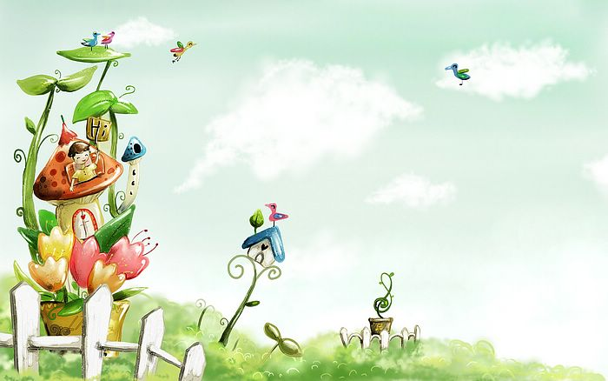
臺中市政府地方稅務局「服務心．服務情」故事分享單
博感情故事 發生時間 | 103年1月16日
博感情故事 發生地點 | 民權分局
故事主題 | 最棒的動力
故事主角 (含同仁及民眾) | 劉先生及使用牌照稅承辦人
撰稿人 | 張琍敏
【敘述感動服務的小故事】
一如往常的工作天，接到民眾劉先生的退稅申請案件，文中敘明誤繳他人稅款並附上繳款書正本欲申請退稅。經了解原來是年事已高的父親，去監理站申請補開稅單，因承辦人員誤開當日第三人劉小姐繳款書，沒看清楚便繳納，直到本局催繳才發現誤繳，因為無法聯絡劉小姐，雖是監理站人員疏忽，仍請求本分局協助處理。
查詢檔案資料後，我眉頭一皺，發現案情並不單純，劉小姐使用牌照稅的確重繳並已收到退稅支票且完成兌領。試著打電話給劉小姐，連續幾日電話連繫都是無人接聽，另以發文方式通知劉小姐希望將溢領稅款繳回，公文雖然是劉小姐本人簽收但仍然沒有收到任何回應。正苦惱著怎麼幫劉先生追回稅款，和薛股長討論後，決定親自拜訪劉小姐，出發前，不抱任何希望的再打一通電話試試，「喂…」，聽到電話那頭終於傳來的答應聲，不誇張，我興奮的差點跳起來。和劉小姐說明整件事情原委，一開始她仍覺得是自己車輛免稅而應得之退稅款，我耐心的說明免稅的退稅款與重繳退稅款的差異，最後她終於明白，隔日便將溢領稅款繳回。
事後，我打電話給劉先生，告知稅款已追回，可以將稅款退還給他，他非常開心也很感動，一直在電話那頭道謝，而我也開心的一整天嘴角都不自覺上揚。盡心盡力處理每個民眾的案件，是我的本份，民眾感受到我的熱忱所給予的回應，是支持我最棒的動力。
承辦人 股長 主任

